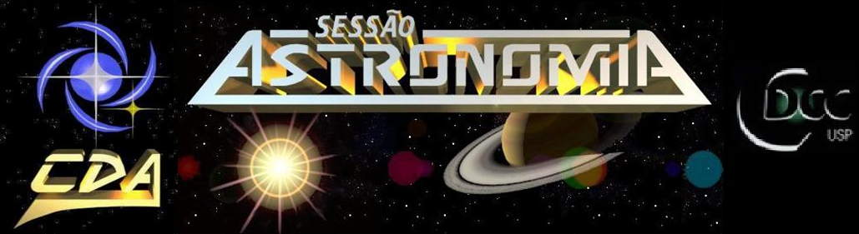
http://www.cdcc.usp.br/cda/

- Tema da Palestra: Meteorologia
- Data: 11 de setembro de 2010
- Horário: 21 horas
- Local: Auditório do Observatório do CDCC (CDA)
- Informações: (16) 3373-9191
- Palestrante: Andrea da Costa Greff
- Contato: andrea.greff@usp.br

Sinopse
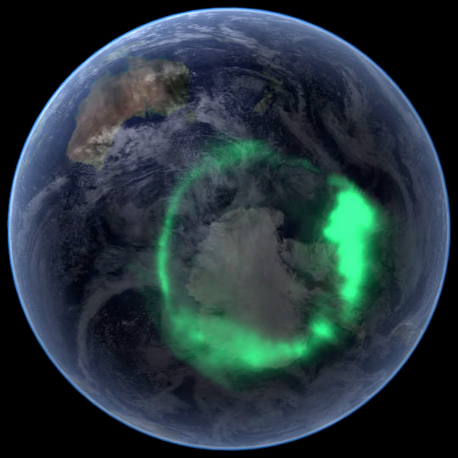
Meteorologia é uma sub-categoria das chamadas Ciências Atmosféricas. Esta, especialmente, estuda os meteoros, palavra de origem grega que significa fenômeno atmosférico. Assim, existem vários tipos de meteoros, como os fotometeoros, fenômenos visíveis como arco-íris, os eletrometeoros, como os relâmpagos, os hidrometeoros, como as nevascas, entre tantos outros tipos de fenômenos observados na atmosfera do nosso planeta.

Esta ciência estuda estes fenômenos com base nas relações e diferenças observáveis de três variáveis, que são a pressão atmosférica, a temperatura e a umidade relativa do ar. Entretanto, por que seria interessante falar de meteorologia durante uma sessão sobre curiosidades astronômicas? Acontece que vários fatores astronômicos alteram essas variáveis e corroboram com o aparecimento de determinados fenômenos atmosféricos, influenciando no clima e na vida na superfície terrestre.
Imagem de uma aurora austral capturada em 2005 pelo satélite da NASA IMAGE

Assim, pretende-se apresentar durante esta sessão astronomia quais são estes fatores astronômicos e como eles influenciam na meteorologia, quanto as suas previsões de clima, e como se relacionam com vários fenômenos atmosféricos.

